Комплексное №1.
Уважаемые родители, предлагаем Вам поиграть с детьми и тема занятий: «Игрушки».
Тема:
- Игра «Рассмешим наши игрушки» (ситуация общения).
- Развивающая игра «Любимые игрушки».

- Игра «Рассмешим наши игрушки» (ситуация общения).

Цель: игра помогает развивать умение радоваться, поднимать настроение.
Вам понадобится: игрушки, мяч, карточки со смайликами «грусть» и «радость» (можно просто смайлики), клоун (или веселая кукла), фотографии или картинки с изображением грустных и веселых лиц.
Ход игры:
Взрослый обращает внимание на игрушки: «Посмотрите, какие они грустные». «Что нужно сделать чтобы они стали веселыми?»
(Подводим детей к тому, чтобы развеселить игрушки, а для этого необходимо пригласить клоуна)
Взрослый с детьми приглашает клоуна по телефону.
Приходит клоун Клепа. Рассматривает вместе с детьми картинки с веселыми и грустными лицами. Выбирают только веселые, а грустные убирают. Клоун старается развеселить игрушки (игрушка клоун «прыгает», кувыркается и т. п.)
Взрослый обращает внимание на то, что игрушки стали веселыми и предлагает поиграть вместе в надувные шарики.
Веселые картинки.
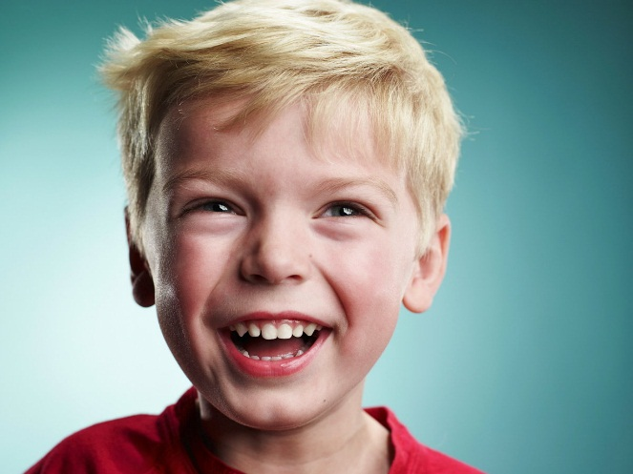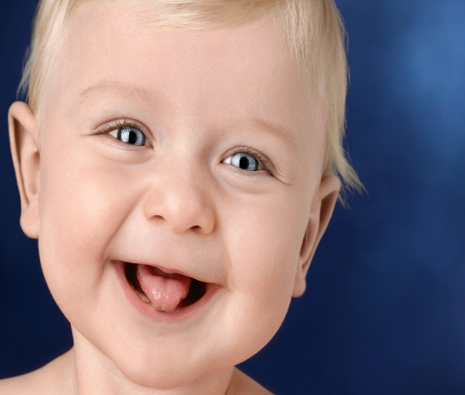
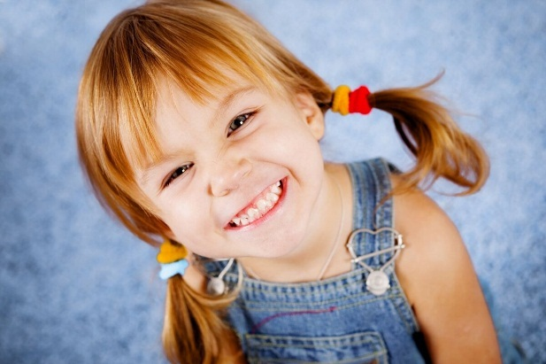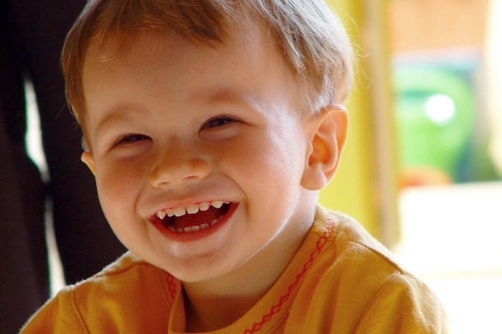
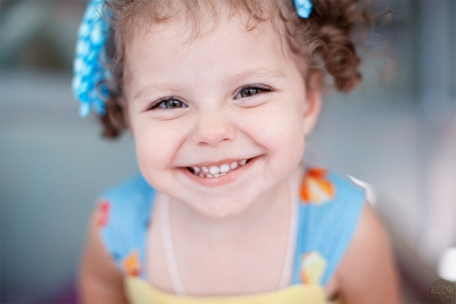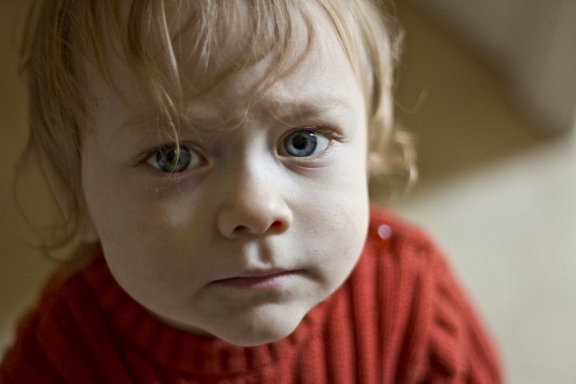
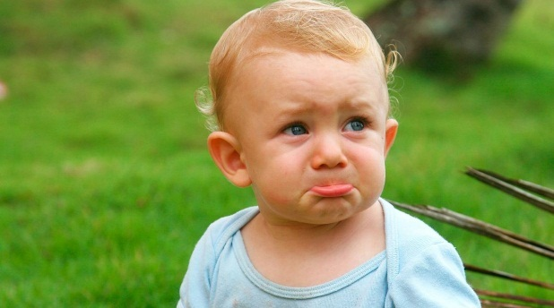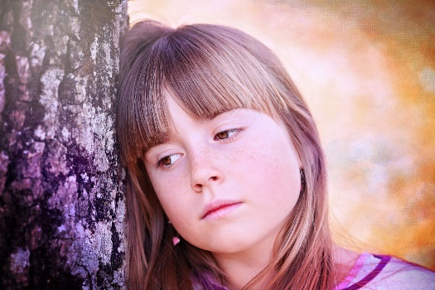
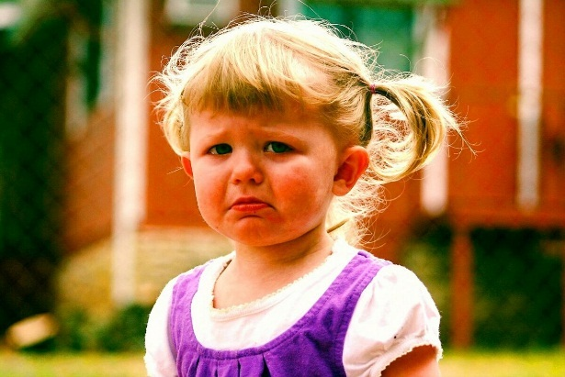
- Развивающая игра «Любимые игрушки».

Цель: игра поможет развивать умение сравнивать игрушки, развивать речь и внимание.
Вам понадобится: игрушки, какие есть (уточка, кукла и т.д.).
Ход игры:
Взрослый: «Ребята, сегодня мы с вами отправимся в волшебную страну игрушек, где нас ждет много интересных и веселых гостей! Возьмемся дружно за руки и вперед, навстречу, интересным героям!»
Можно обращать внимание на те игрушки какие есть в наличии и находить в них интересное для детей например: цвет, из чего сделана, фактура и т. д.
Игра по смыслу «Что вижу, о том и говорю». Можно обсудить предметы находящиеся дома.
- Ой, ребята посмотрите, что за птица и водицы не боится?
Дети: «Это уточка»
Взрослый: «Правильно ребята, это уточка. Какая она?» (цвет, из чего сделана)
Дети: «Желтенькая уточка, из резины».
Взрослый: «А что делает наша уточка?»
Дети: «Плавает!»
Взрослый: «А что кушает наша уточка?»
Дети: «Травку, зерна».
Взрослый: «Покормим ее! Молодцы ребята! Возьмем уточку с собой в наше путешествие! А кто это под кусточком сидит, и в корзиночки шуршитит!»
Дети: «Это мишутка!»
Взрослый: «Давайте поздороваемся с мишуткой!»
Дети: «Привет!»
Взрослый: «А давайте, придумаем мишутке имя! Назовем его…..»
Дети: «Топтыгин, Сластена!»
Взрослый: «Какой у нас мишка?»
Дети: «Мягкий, пушистый!»
Взрослый: «Как вы думаете, ребята, а что любит мишка?»
Дети: «Мед, малину».
Взрослый: «Покормим нашего мишутку! Наша уточка приглашает нас и мишутку немного потанцевать! (Песенка «Кря – кря!» Дети выполняют музыкально- ритмические движения.) Хорошо потанцевали! Нам пора отправляться дальше, возьмем мишутку с собой! Кто это в кресле сидит и на ребятушек глядит!?»
Дети: «Кукла!»
Взрослый: «А как мы назовем нашу куколку?»
Дети: «Катя, Аня, Ксюша».
Взрослый: «А давайте угостим нашу куколку чаем, что нам для этого понадобится?»
Дети: «Чайник, чашки».
Взрослый: «Кукла нам предлагает с ней поиграть». Игра «Найди и назови». (Взрослый выкладывает картинки с изображением игрушек, предлагает каждому ребенку найти изображение той игрушке которая ему нравится, показать и назвать ее.)

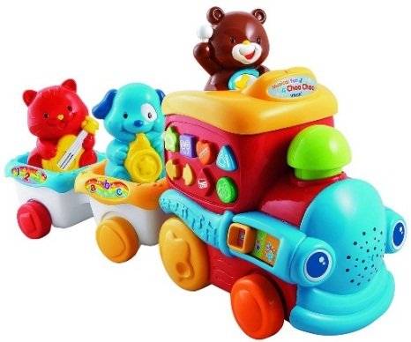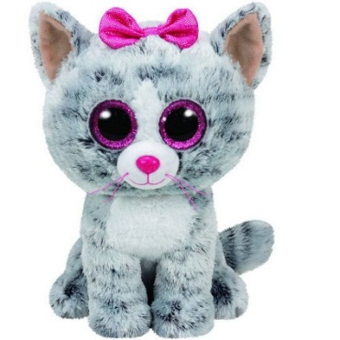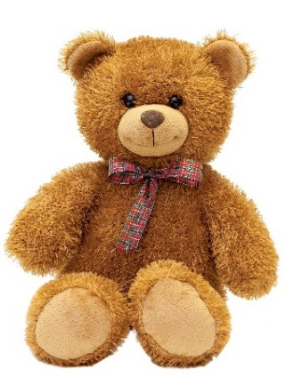
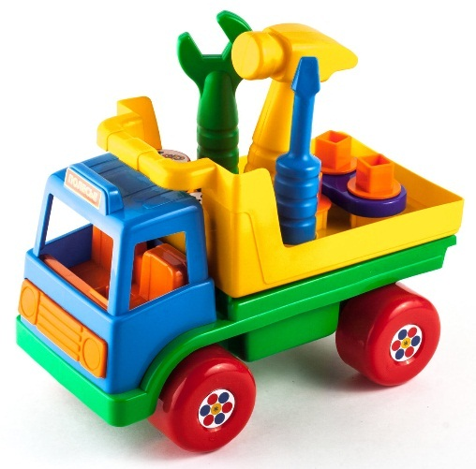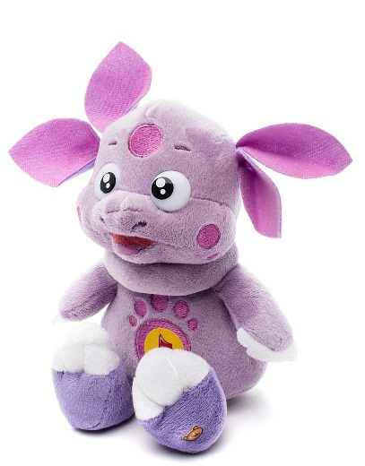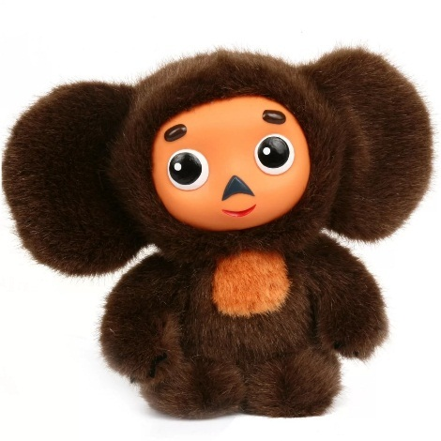
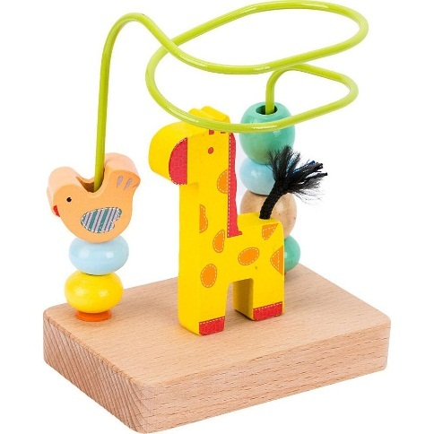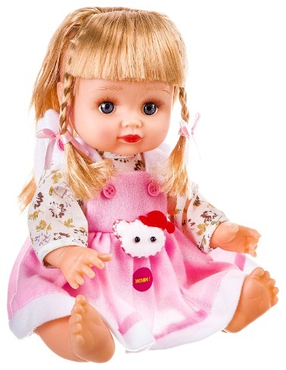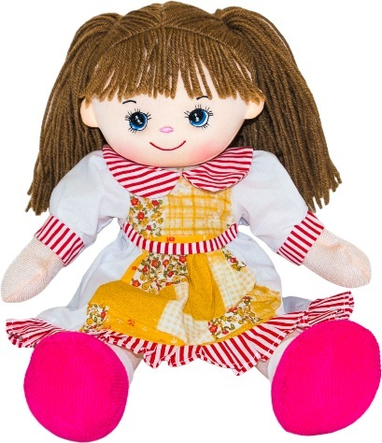
- Молодцы ребята, вы отлично справились с заданием куклы! Наше увлекательное путешествие подошло к концу, давайте вспомним, с какими игрушками мы познакомились?
Дети: «Уточка, мишка, кукла.
Взрослый: «Возьмем наших друзей играть с нами дальше!»
ОБЖ.
Уважаемые родители, не забываем про безопасность.
Тема: игра-беседа «Берегись насекомых».
Цель: дать детям знания правил поведения при встрече с разными насекомыми.
Вам понадобится: предметные картинки разнообразных насекомых и среды их обитания. Кукла, игрушки насекомых.
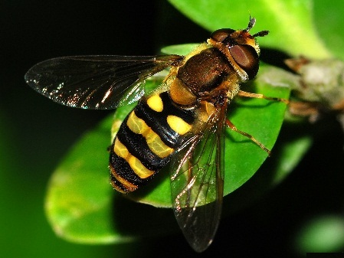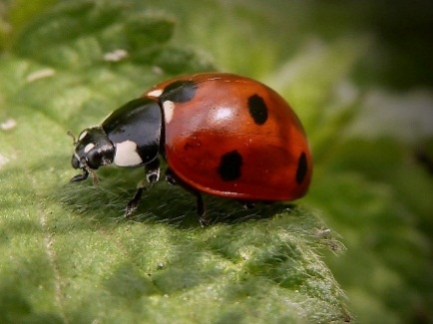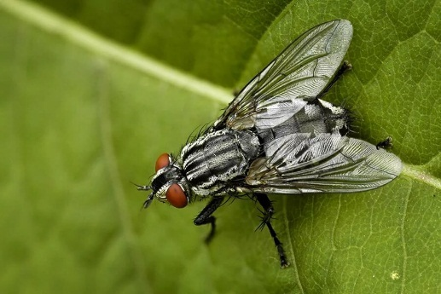
Пчела Божья коровка Муха
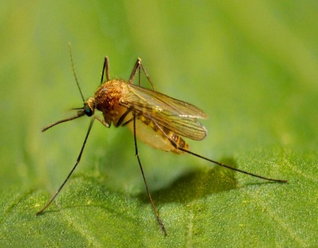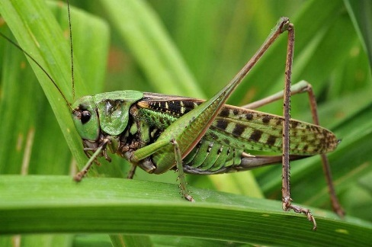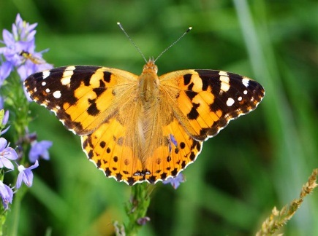
Комар Кузнечик Бабочка
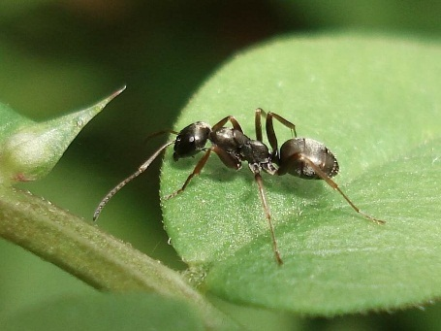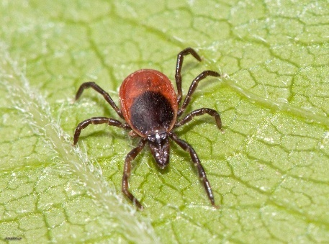
Муравей Клещ

Детям предлагается рассмотреть выставленные иллюстрации.
- Ребята, кого из насекомых вы узнали? (Пчела, комар, муха.)
- Чем все насекомые похожи друг на друга, что у них есть общего?
Божья коровка, кузнечик, бабочка, комар, муха, пчела – это все насекомые. Насекомыми называют животных, у которых шесть ног, а тело состоит из трех частей - головы, на которой находятся два ушка, средней части и брюшка.
Насекомые приносят большую пользу, но иногда от них можно пострадать, поэтому необходимо знать, как защищаться от насекомых.
Открытые части тела надо смазывать средствами, отпугивающими насекомых.
Отправляясь в лес, надо надевать длинные брюки и рубашку с длинным рукавом, головной убор.
Если увидели осиное гнездо, понаблюдайте за его обитателями издалека, ни в коем случае не трогайте его, иначе осы вылетят и будут жалить.
Если около вас летит пчела, старайтесь быть спокойными, не машите руками, перейдите в другое место.
Если при укусе осталось жало пчелы, то его надо удалить, а ужаленное место протереть содовым раствором.
Встретив на пути муравья, не трогайте его, понаблюдайте, что он тащит по дорожке к муравейнику, каковы размер, окраска этого муравья. Наблюдая за муравьями, можно понять, какие удивительные существа эти маленькие муравьишки. Не будешь им мешать, они тебя не укусят.
От комаров надо защищаться, используя мази, отпугивающие насекомых. Наибольшее количество комаров летает вечером, после захода солнца, или утром, после его восхода. Днём комары сидят в густой растительности, дуплах деревьев, трещинках и других убежищах. Но в лесу комары нападают в течении всего дня.
Чтобы избавиться от мух, нельзя оставлять гниющие продукты и нечистоты, которые пригодны для развития личинок мух. Надо соблюдать правила поддержания чистоты дома и на улице.
Опасное насекомое – клещ: он впивается под кожу, и человек может заболеть.
Обязательно осматривайте своё тело, вернувшись с прогулки по лесу или лугу.
Увидев насекомых на природе, понаблюдайте за ними, но не берите в руки: вы можете навредить насекомому и сами пострадать от его укусов.
А теперь давайте превратимся в бабочек и полетаем. Как бабочка машет крыльями?

